PORTUGUÊS
ATIVIDADE ONLINE
O QUE É O QUE É
1-TENHO CABEÇA E DENTES, MAS NÃO SOU GENTE.
2-CAI EM PÉ E CORRE DEITADA.
3- TEM ASA E NÃO VOA.
PARLENDA
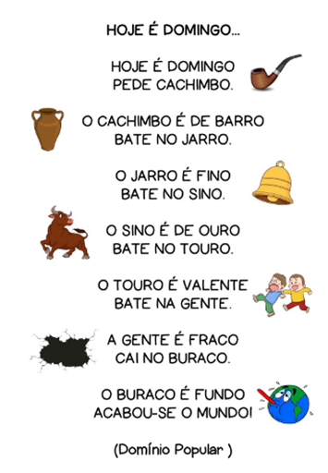
TRAVA-LÍNGUA

